- 加快改革开放和社会主义现代化建设步伐 答案
班级： 姓名：
时代特征：中国特色社会主义迈向21世纪
一、经济体制改革的目标：建立社会主义市场经济体制
1、目标提出：1992年，中共十四大
2、目的：使市场在社会主义国家宏观调控下对资源配置起基础性作用
3、发展：1993年中共十四届三中全会，提出要建立现代化企业制度和全国统一开放的市场体系。
4、实现：到2000年，我国成功实现了由计划经济体制向社会主义市场经济体制的转变。
5、意义：建立社会主义市场经济体制，是中国共产党的伟大创举，对我国改革开放和经济社会发展具有极其重要的作用。
二、确立邓小平理论为指导思想
1、地位/评价：邓小平是中国社会主义改革开放和社会主义现代化建设的总设计师，中国特色社会主义道路的开创者，邓小平理论的主要创立者。
2、确立：1997年，中共十五大，把邓小平理论确定为党的指导思想并写入党章。
3、中共十五大提出了新的“三步走”战略：
①第一步：到2010年，实现国民生产总值比2000年翻一番，使人民的小康生活更加富裕，形成比较完善的社会主义市场经济体制。
②第二步：到建党一百年（2021年），使国民经济更加发展，各项制度更加完善。
③第三步：到建国一百年（2049年），基本实现现代化，建成富强民主文明的社会主义国家。
三、扩大开放与加入世界贸易组织
（一）扩大开放：从沿海 到沿江 再到 内陆地区
1、举措：1992年，我国相继开放重庆、武汉等沿江城市和三峡库区。随后又陆续开放满洲里等内陆边境城市及昆明、乌鲁木齐等省会城市和自治区首府，开放一批符合条件的内陆市县。全国建立起一批经济技术开发区和保税区。
2、新格局：世纪之交，我国形成了从沿海到沿江、从沿边到内陆，全方位、多层次、宽领域的对外开放新格局。
（二）对外开放的深化：加入世界贸易组织
时间：2001年
意义：加入世界贸易组织使中国在全球化进程中获得参与制定规则和竞争的有利位置，是中国对外开放的里程碑。

- 跨世纪发展战略
- 科教兴国战略
（1）时间：1995年
（2）成就：①神舟一号飞船成功发射 ②国家最高科学技术奖设立 ③《中华人民共和国教育法》实施
- 可持续发展战略
（1）时间：中共十五大1997年
（2）内容：强调要正确处理经济发展同人口、资源、环境的关系。
- 西部大开发战略
（1）时间：1999年提出，2000年全面启动
（2）成就：①西电东送 ②青藏铁路（吉祥的天路） ③西气东输相继开工。
（3）意义：推动了西部地区的经济发展和社会进步，维护了民族团结、社会稳定和国家安全
- 实施“引进来”和“走出去”相结合的开放战略。
（1）时间：世纪之交
（2）内容：“引进来”：引进外资、先进技术和管理经验；“走出去”：对外投资、商品出口、劳务出口
（3）意义：中国经济进一步融入经济全球化进程，获得了更为广阔的发展空间。
【专题】扩大对外开放的过程
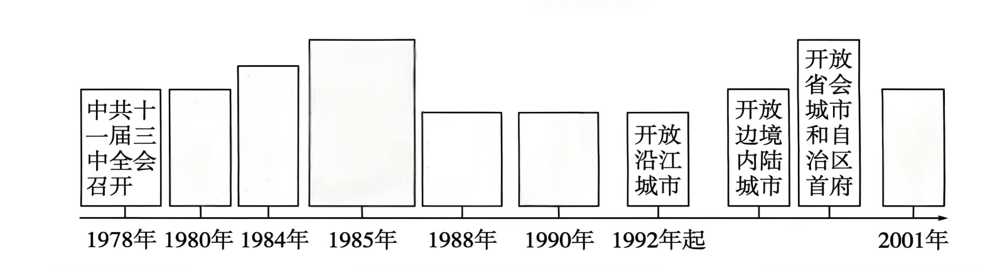
特点：逐步推进，不断扩大，形成点线面体结合的全方位、多层次、宽领域的对外开放新格局

